实验5 射随放大电路

一、实验准备
1．做本实验时应具备的知识点：
- 射极跟随器
- 放大器
2．做本实验时所用到的仪器：
- LC振荡器与射随放大电路模块
- 双踪示波器
- 频率计

二、实验目的
1．熟悉电子元器件和高频电子线路实验系统；
2．熟悉射极跟随器的工作原理和作用。

三、实验内容
1．用示波器观察输入输出波形；
2．用频率计测量射随器后负载变化时LC振荡器的频率。

四、基本原理
由于射随器具有输入阻抗高，输出阻抗低的特点，因而它带负载能力强，并能起到隔离作用，减小后级对前级的影响。从前面的LC振荡器实验我们知道，负载变化会对LC振荡器的频率和幅度产生影响，而且LC振荡器输出的幅度不可调，当LC振荡器的输出接到射随放大电路后，射随放大电路输出的幅度不仅可以调整，而且减弱了后级负载变化对LC振荡器频率的影响。
射随放大的实验电路如图5-1所示。
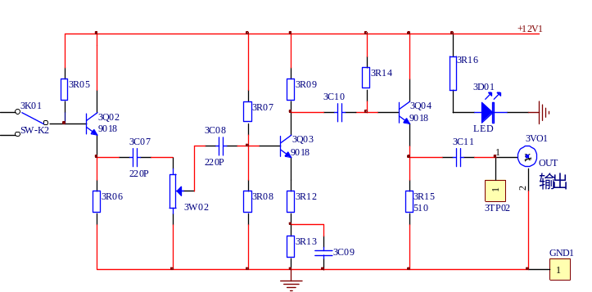
图5-1射随放大电路原理图

图示3Q02、3Q04为射极跟随器，3Q03为甲类放大器，调整3W02可调整输出幅度。

五、实验步骤
1．将LC振荡器与射随放大电路模块插入实验箱主板上，接通实验箱和本模块电源，即可开始实验。
2．将3K01 置“on“位，使LC振荡的输出送入射随放大电路的输入端。用示波器观察3TP02点的波形。调整3W02，看波形幅度是否变化。
3．用频率计测量LC振荡器输出频率（3TP01处），在射随放大输出端（3TP02）加接负载，接电阻或接示波器，看频率是否变化。
4. 用示波器观察LC振荡器输出波形（3TP01处），在射随放大器输出端（3TP02）加接负载，看LC振荡器输出幅度是否变化。

六、实验报告要求
总结由本实验所获得的体会。

